Приложение №1
к договору _____/19/ОАО от ____/___/2019

Техническое задание
На выполнение строительных работ на участке ВВУ на территории завода ОАО «Северное Молоко» согласно ТЗ., расположенном по адресу: Вологодская обл., г. Грязовец, ул. Соколовская, д.59.

- Объём работ: требуется выполнить строительные работы на участке ВВУ. Все материалы технику и механизмы предоставляет подрядчик. Проектную документацию предоставляет заказчик. Рабочая документация будет выдана перед проведением работ.
В настоящее время выполнены работы по устройству фундаментов, монтажу канализации, монтаж Металлоконструкции здания и устройство силовой плиты.
Требуется выполнить следующие работы согласно проектной документации и требований настоящего ТЗ:

- Устройство цокольной балки по периметру здания высотой 1м над землёй и 0,7м под землёй. Объём работ 11м3. При производстве работ по цокольной балке обязательное использование инвентарной опалубки. Использовать двойное армирование сетками 12мм с шагом 150*150мм. Наружную поверхность, а также подземную часть требуется покрыть гидроизоляцией резинобитумной мастикой, утеплить пеноплексом толщиной не менее 50мм. Под цокольной балкой также требуется выполнить слой пеноплекса не менее 100мм по утрамбованному основанию.

- Монтаж фасадных сэндвич панелей (фасадные, угловые и парепетные) производителя Фронтсайд площадью не более 700м2.
Панели предоставляет заказчик.
Характеристики панелей:
- Панели толщиной 120мм.
- Внутреннее покрытие PE толщиной 0,5мм с цветом RAL 9003.
- Наружное покрытие PVDF толщиной 0,7мм с цветом RAL 1035.
Внутреннюю фасонку белого цвета и расходные элементы предоставляет подрядчик. Все нащельники требуется устанавливать на герметик белого цвета изнутри и бесцветного снаружи.
Наружную фасонку золотистого цвета поставляет заказчик совместно с панелями. Если необходимо заказывать фасонные элементы на уже смонтированные элементы, подрядчик предоставляет эскизные чертежи данных нащельников, по которым заказчик заказывает их у производителя панелей.

- Поставка и монтаж фасада на алюминиевой подсистеме размерами 3*17м, площадью = 51м2.
Цвет и дизайн согласовать с заказчиком перед заказом. Тёплый профиль Alutech либо аналог (по согласованию с заказчиком), двухкамерный стеклопакет. Цвет изнутри RAL 9003. Цвет (предварительно) снаружи RAL 7016.

- Устройство мягкой кровли (покрытие мембрана) с утеплением парапетов площадью 120м2. Перед выполнением работ требуется предоставить на согласование схему разуклонки.
Состав кровли:
- Полимерная мембрана Logicroof V-RP 1,5мм (с механическим креплением к ЦСП)
- Геотекстиль
- ЦСП 10мм в шахматном порядке - 2 слоя
- Уклонообразующий слой Техноруф Н Клин – перемен.30-120мм – с целью снижения затрат по согласованию с заказчиком возможно использование для образования уклона керамзита с проливкой бетонным молочком.
- Минераловатный утеплитель Техноруф Н Проф – 100мм
- Пароизоляционная плёнка Технониколь – 0,5мм
- Стальной профилированный настил H75-750-0,9 по ГОСТ 24045-94 – 75мм.
- Несущие конструкции (см. раздел КР).
- Монтаж воронок с греющим кабелем – 2 шт.
- Монтаж аэраторов – 2 шт.

- Устройство чистового пола из полимера в помещениях кристаллизации и ВВУ с устройством гидроизоляции силовой плиты, установкой 4х трапов и 4 прочисток (трапы и прочистки предоставляет заказчик), устройством стяжки с разуклонкой min. 1% к трапам толщиной не менее 60мм и не более 120мм с армированием 8мм сеткой 150*150 на общей площади 210м2. Наливное полимерное покрытие полиуретан цемент производитель QTP.– минимум 5мм.
- Отделочные работы колонн, стен до высоты 7м (демонтаж старой штукатурки, плитки, грунтование, выравнивание оштукатуриванием и шпаклеванием, окраска в белый цвет RAL 9003 водоэмульсионной краской). Площадь стен и колонн составляет 150м2.
- Отделочные работы ребристых плит потолка на высоте 7м (грунтование, выравнивание оштукатуриванием и шпаклеванием, окраска в белый цвет RAL 9003 водоэмульсионной краской) Площадь потолка из ребристых плит составляет 100м2.
- Отделочные работы цокольной балки площадью 32м2 внутреннюю поверхность цокольной балки требуется покрыть керамогранитной плиткой (цвет плитки и швов согласовать с заказчиком). Все примыкания и щели требуется аккуратно заделать герметиком белого/серого цвета SIKA flex либо U-Seal.
- Устройство пожарной лестницы с отметки +10.00м до отметки +18.00м. Цвет лестницы RAL 7016 антрацид. Вес 300кг.
- Поставка и установка входной двери металлической противопожарной с утеплением, с автоматическим устройством для самозакрывания и уплотнением в притворах. Размер двери 900*2100мм. Цвет внутренней поверхности белый RAL 9003. Цвет наружной поверхности RAL 1035 (в цвет панелей).

- Устройство отмостки общей площадью 34м2 с армированием сеткой 8мм с шагом 150*150мм. Толщина бетонной отмостки 100мм. С уклоном от здания. Бетон В20. Толщина утрамбованного песка не менее 300мм. Ширина 1000мм. С устройством деформационных швов.

- Техническая документация и спецификация работ представлена ниже:

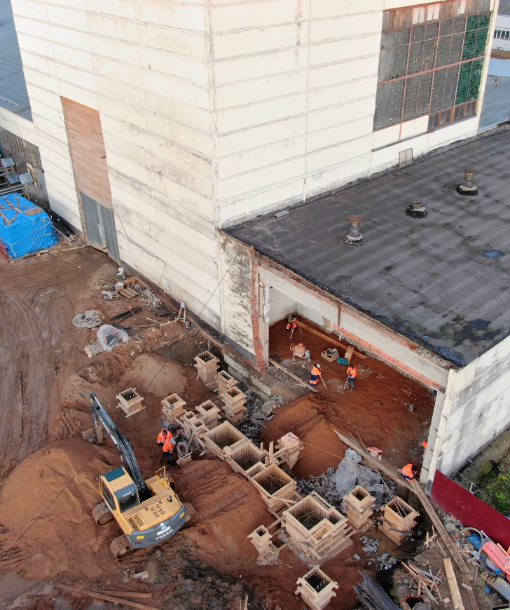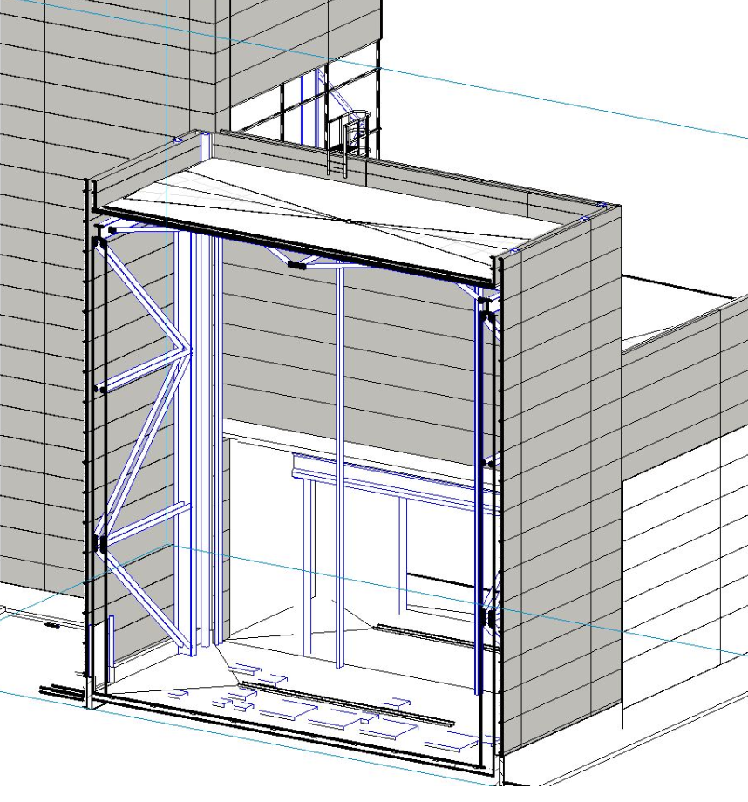
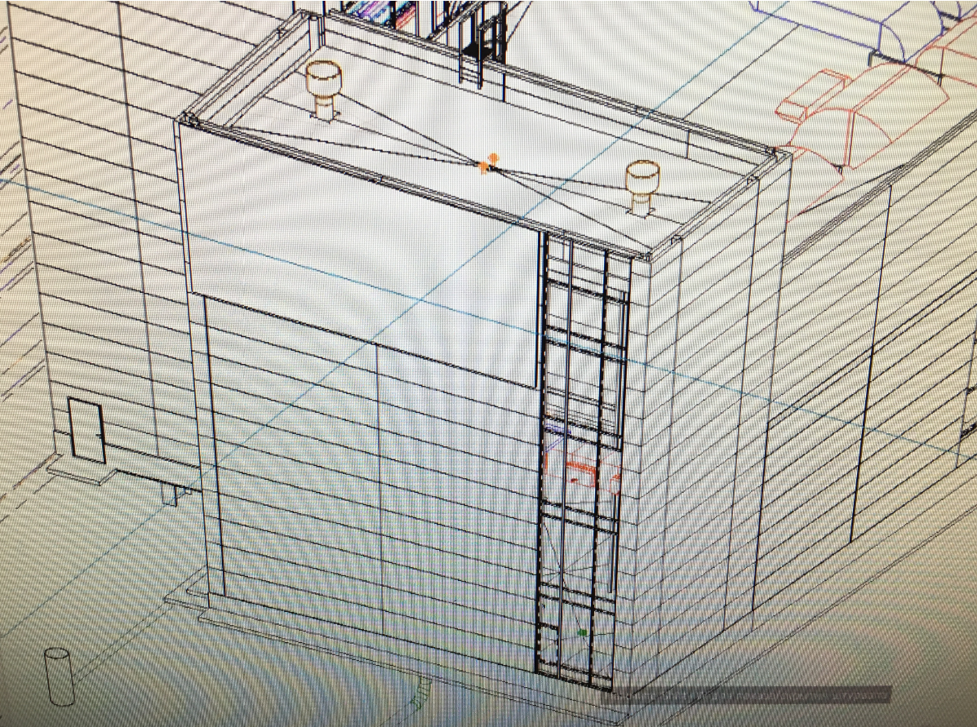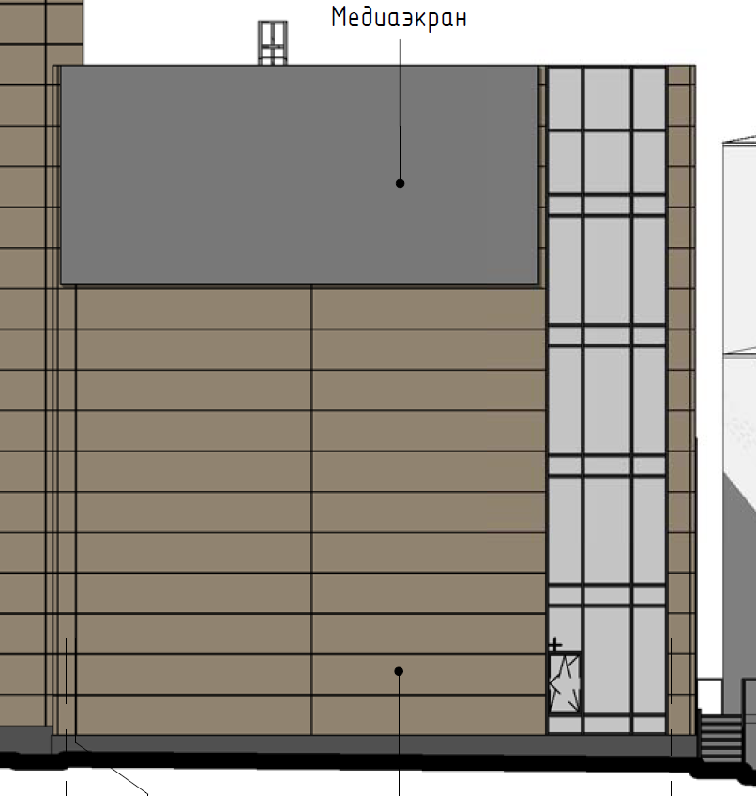
Рис.1, 2, 3, 4. Общий вид расположения участка ВВУ.

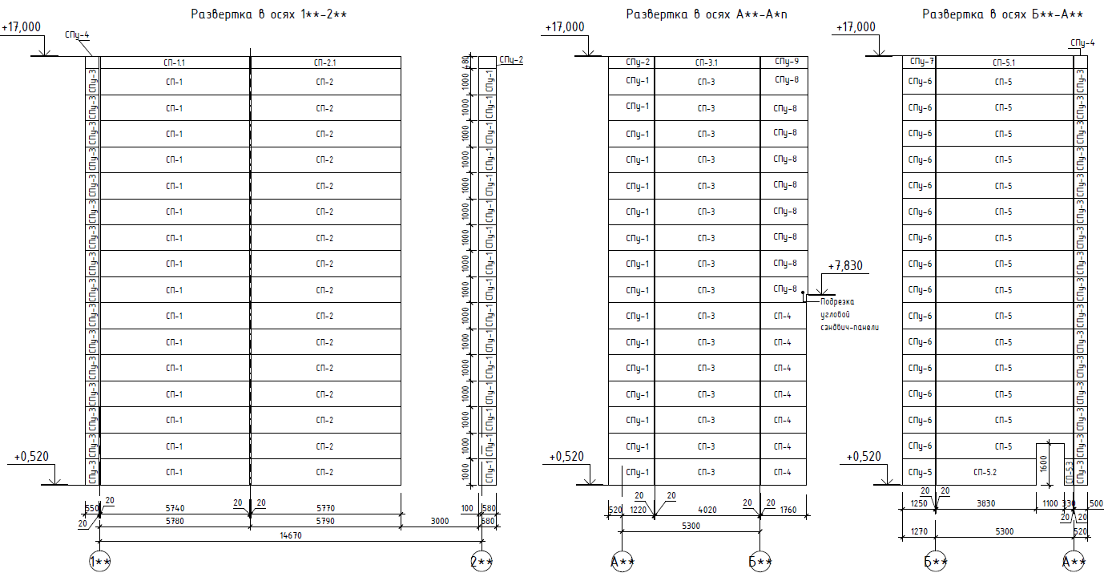
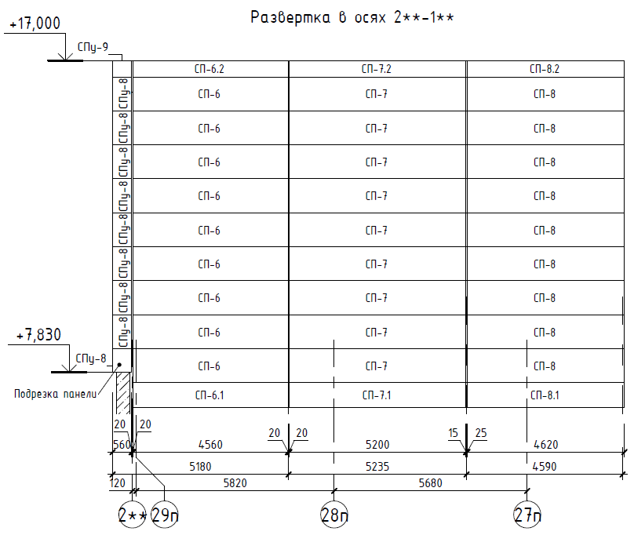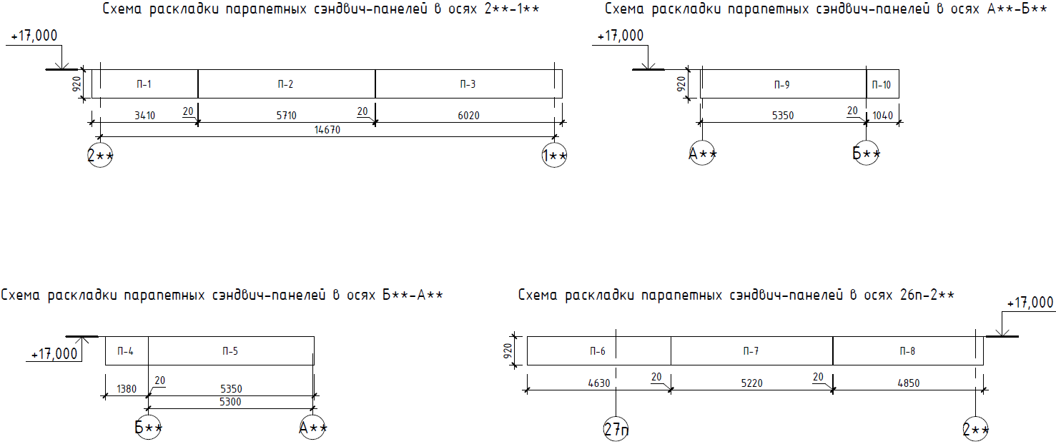
Рис.5,6. Схемы развёрток расположения фасадных сэндвич панелей.
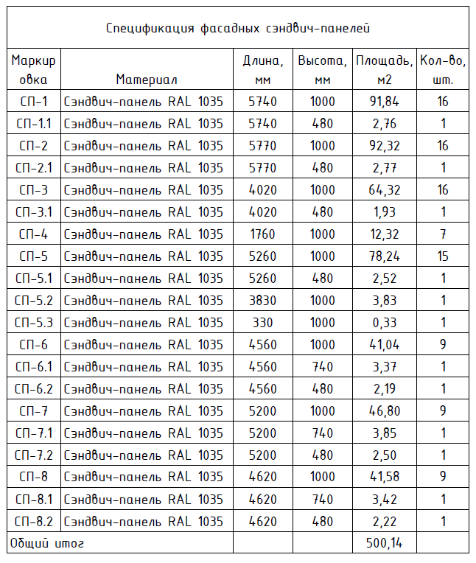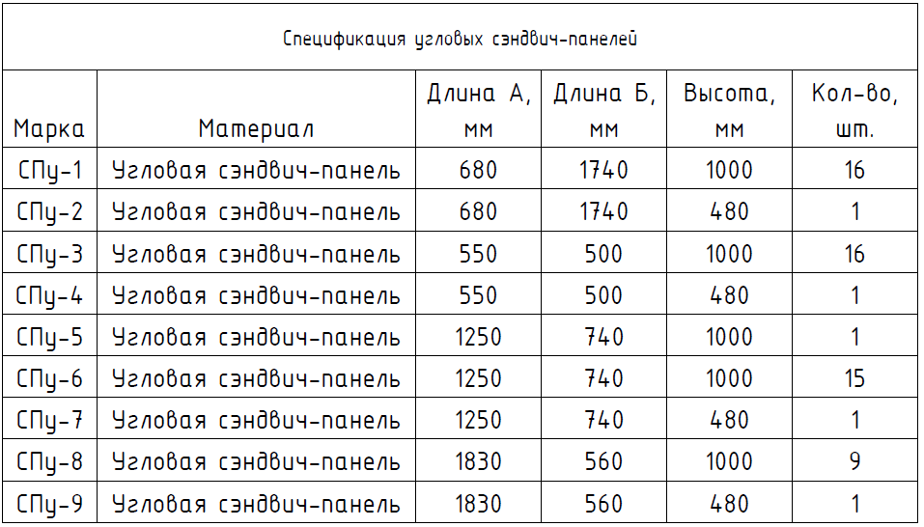
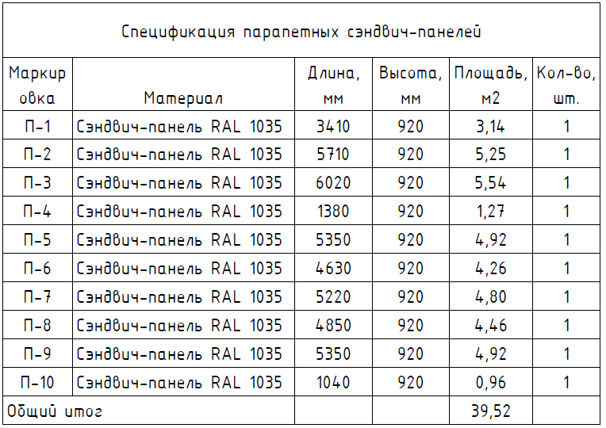
Рис.7. Спецификации фасадных, угловых и парапетных сэндвич панелей.
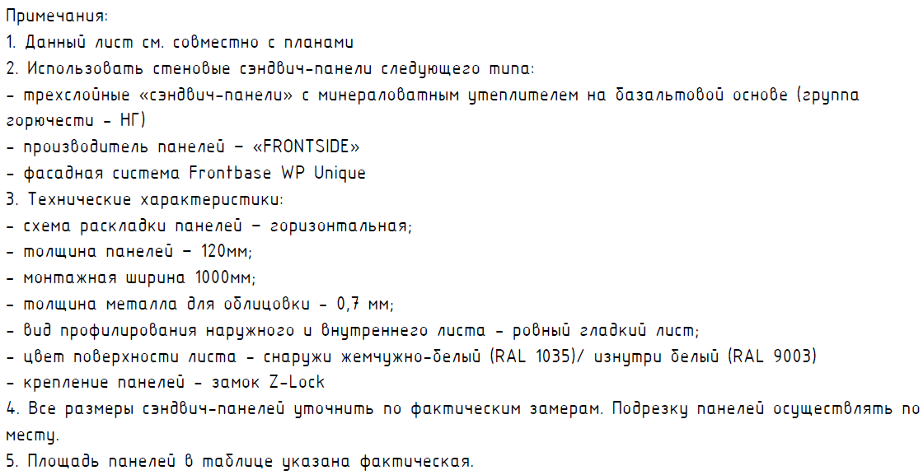
Рис.8. Примечания по монтажу сэндвич панелей.

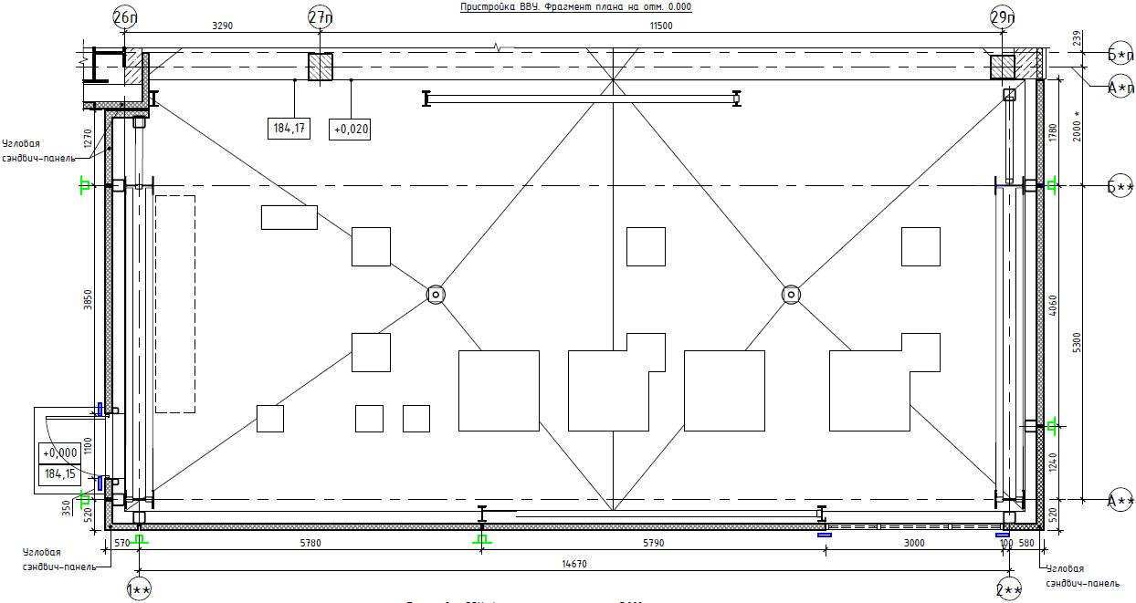
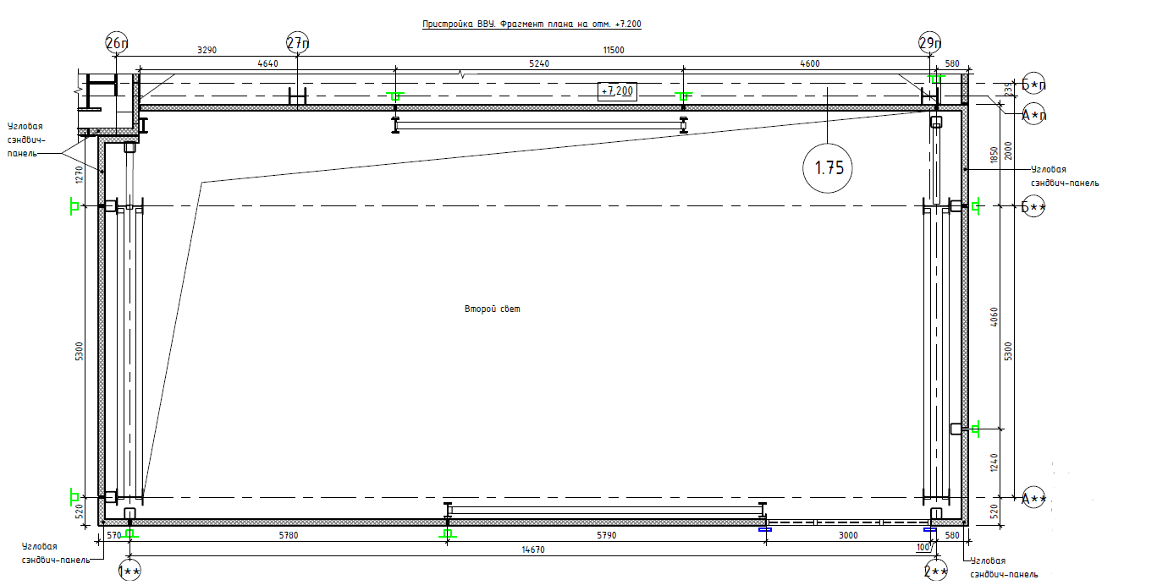
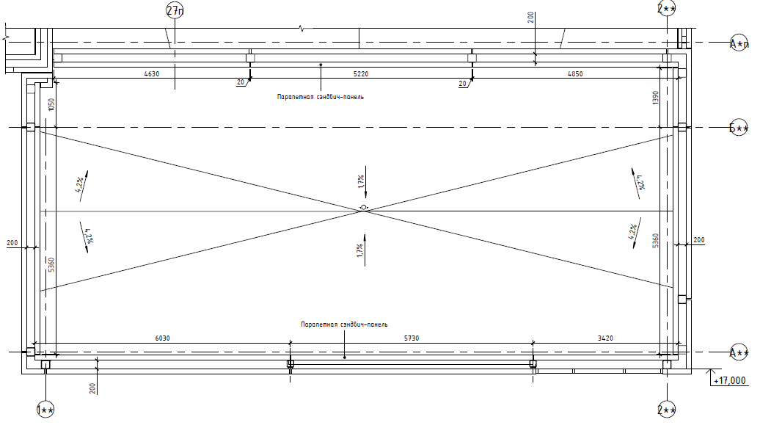
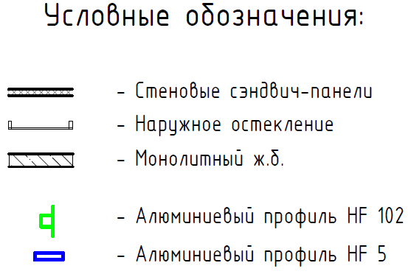
Рис.9. Схема пристройки ВВУ на отм. +0,000м и +7,200м.
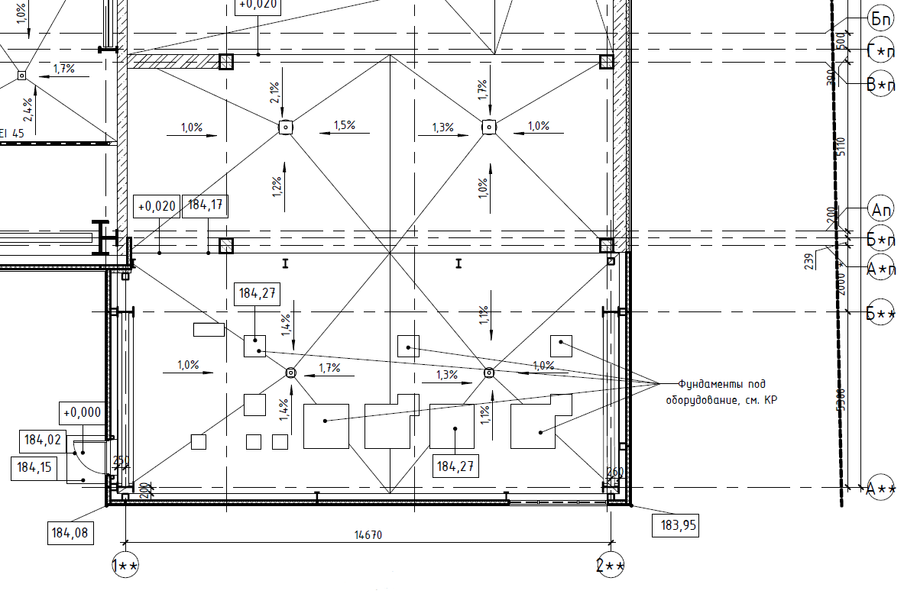
Рис.10. Схема полов участка кристаллизации и ВВУ на отм. +0,000м с разуклонкой (прочистки на схеме не показаны, их смотреть по месту).

- Заключительные работы, приёмка работ:
При проведении работ требуется выполнять ежедневную уборку и вывоз мусора. Во время выполнения отделочных работы требуется выполнять укрытие уже смонтированного оборудования и строительных конструкций. По окончании работ перед сдачей требуется чистка помещения и уборка мусора.
- Условия проведения работ:
- возможны стеснённые условия подъездных путей, на площадке строительства участка ВВУ и Кристаллизации работает организация по монтажу нового сушильного оборудования, все монтажные работы требуется выполнять при согласовании работ с заказчиком.
- приветствуется круглосуточный режим работы, а также работа в выходные и праздничные дни.

- Требования к предоставлению КП:
КП требуется предоставить в подписанном отсканированном виде по табличной форме, указанной ниже на рис. 11. В случае, если какие-либо из представленных работы не входят в круг деятельности Вашей организации - ставьте прочерк либо оставьте свой комментарий ниже таблицы. Не подписанные КП и КП, предоставленные в другом виде, не принимаются к рассмотрению.
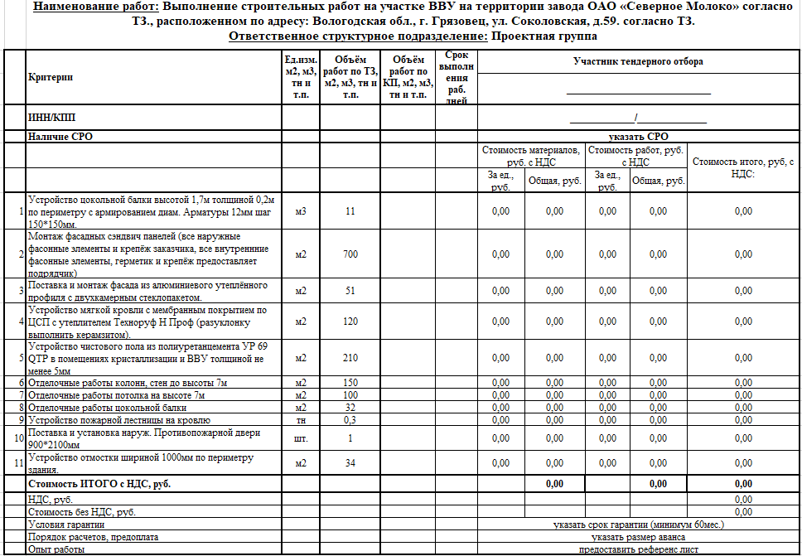
Рис.11. Табличная форма предоставления КП.

Техническое задание составил: _________________Верховцев Н.А.
Главный инженер проекта
ОАО "Северное молоко"
Моб:+7-921-830-25-84
Почта: VerkhovtsevNA@milk35.ru
Skype: VerkhovtsevNA
Согласовано: _______________ Подрядная организация_______________________

